牧马生态庄园项目
竣工环境保护验收报告表

建设单位：衡水成博房地产开发有限公司
编制单位：衡水成博房地产开发有限公司

2022年3月

建设单位法人代表:杨建国 （签字）
编制单位法人代表:杨建国 （签字）
项 目 负 责 人:
填 表 人：

建设单位：衡水成博房地产开发有限公司（盖章）
电话:13031821111
传真:
邮编: 053000
地址：衡水滨湖新区滨河路999号牧马庄园

表一
建设项目名称 | 牧马生态庄园项目
建设单位名称 | 衡水成博房地产开发有限公司
建设项目性质 | 新建√ 改扩建 技改 迁建
建设地点 | 衡水滨湖新区滨河路999号牧马庄园
主要产品名称 | /
设计生产能力 | /
实际生产能力 | /
建设项目环评时间 | 2019年12月 | 开工建设时间 | 2020年1月
调试时间 | 2021年12月 | 验收现场监测时间 | 2022年1月17日-18日
环评报告表  审批部门 | 衡水市环境保护局滨湖新区分局 | 环评报告表  编制单位 | 重庆市江津区成硕环保工程有限公司
环保设施设计单位 | / | 环保设施施工单位 | /
投资总概算 | 130000万元 | 环保投资总概算 | 500万元 | 比例 | 0.38%
实际总概算 | 130000万元 | 环保投资 | 500万元 | 比例 | 0.38%
验收监测依据 | 1 验收编制依据  1.1 法律、法规  （1）《中华人民共和国环境保护法》，（2015年1月1日起施行）；  （2）《中华人民共和国环境影响评价法》，（2016年9月1日起施行）；  （3）《中华人民共和国水污染防治法》（2008年6月1日起施行）；  （4）《中华人民共和国大气污染防治法》，（ 2016年1月1日施行）；  （5）《中华人民共和国环境噪声污染防治法》，（1997年3月1日起施行）；  （6）《中华人民共和国固体废物污染环境防治法》，（2021年版）；  （7）《建设项目环境保护管理条例》，（2017年10月1日起施行）；
验收监测依据 | （8）《建设项目环境影响评价分类管理名录》（2021年版）；  （9）《河北省环境保护条例》，（2005年5月1日起施行）。  1.2 验收技术规范  （1）《环境影响评价技术导则 总纲》（HJ 2.1-2016）；  （2）《环境影响评价技术导则 大气环境》（HJ 2.2-2008）；  （3）《环境影响评价技术导则 地表水环境》（HJ 2.3-2018）；  （4）《环境影响评价技术导则 地下水环境》（HJ 610-2016）；  （5）《环境影响评价技术导则 声环境》（HJ 2.4-2009）；  （6）《环境影响评价技术导则 生态影响》（HJ 19-2011）；  （7）《环境空气质量标准》（GB3095-2012）；  （8）《声环境质量标准》（GB3096-2008）；  （9）《地下水质量标准》（GB/14848-2017）；  （10）《地表水环境质量标准》（GB3838-2002）；  （11）《污水综合排放标准》（GB8978-1996）；  （12）《大气污染物综合排放标准》（GB13271-2014）；  （13）《工业企业厂界环境噪声排放标准》（GB12348-2008）；  （14）《危险废物贮存污染控制标准》（GB18597-2001）；  （15）《一般工业固体废物贮存和填埋污染控制标准》（GB18599-2020）；  （16）《生活垃圾填埋场污染控制标准》（GB16899-2008）；  （17）《工业企业挥发性有机物排放控制标准》（DB13/2322-2016）；  （18）《关于规范建设单位自主开展建设项目竣工环境保护验收的通知（征求意见稿）》（环境保护部）；  （19）《建设项目竣工环境保护验收技术指南 污染影响类》（环境保护部）；
验收监测依据 | （20）《建设项目环境影响评价文件审批及建设单位自主开展环境保护设施验收工作指引（试行）》（征求意见稿）（河北省环境保护厅）。  1.3 工程技术文件及批复文件  （1）《牧马生态庄园项目环境影响报告表》（重庆市江津区成硕环保工程有限公司，2019年12月）；  （2）衡水市环境保护局滨湖新区分局关于《牧马生态庄园项目环境影响报告表》的审批意见，2020年2月5日，衡环滨表[2020]1号；  （3）衡水成博房地产开发有限公司提供的验收委托函、环保设计资料、工程竣工资料等其它相关资料。
验收监测评价标准、标号、级别、限值 | 表1 废气及噪声污染物验收监测评价标准一览表
  废 气
  类别 | 污染物名称 |  | 标准限值 |  | 评价标准
  锅炉燃烧废气 | 颗粒物 |  | 颗粒物：5mg/m³ |  | 北京市地方标准《锅炉大气污染物排放标准》（DB11/139-2015）表1新建锅炉大气污染物排放浓度限值同时满足“河北省大气污染防治工作领导小组办公室关于开展燃气锅炉氮氧化物治理工作的通知 冀气领办【2018】177号”文件
  锅炉燃烧废气 | SO₂ |  | SO₂：10mg/m³
  锅炉燃烧废气 | NOx |  | NOx：30mg/m³
  废水
  锅炉污水 | -- |  | -- |  | --
  生活污水 | COD、BOD5、  SS、氨氮 |  | COD:300 mg/L  BOD5:150 mg/L  SS:250 mg/L  氨氮:25 mg/L |  | 《污水排入城镇下水道水质标准》（GB/T 31962-2015）表1C级标准
  噪 声
  时段 |  | 标准限值 |  |  | 单位 | 评价标准
   |  | 昼间 |  | 夜间 | 单位 | 评价标准
  运营期 |  | 55 |  | 45 | dB(A) | 厂界昼间、夜间噪声执行《社会生活环境噪声排放标准》（GB22337-2008）  1类标准

表二
工程建设内容：
1、主要工程内容
表2 工程内容一览表
序号 | 工程类别 | 工程名称 | 建设内容 | 实际建设情况
1 | 公用工程 | 供水 | 市政公用供水管网已建成，本项目使用衡水市自来水公司的自来水，必要时配备二次加压供水系统。年用水量46.53万吨 | 一致
1 | 公用工程 | 供电 | 项目用电由滨湖新区供电系统提供，年用电量651.78万KWh/a | 一致
1 | 公用工程 | 供气 | 成博万豪酒店餐饮和实验中学食堂天然气用量约5.31万m³/a。  学校冬季供暖采用天然气锅炉供暖年用量约6.08万m3/a冬季供暖期4个月使用）气源由市政引入燃气管道，能满足项目需要。 | 一致
2 | 环保工程 | 废气 | 餐厅厨房油烟：抽油烟机+油烟净化器+集中油烟管道；  进出车辆尾气：加强车辆管理，地下车库机械排风设施，加强小区绿化。  燃用清洁能源—天然气，采用低氮燃烧技术，设2根8米排气筒。  学校实验室废气：设置通风厨，少量间歇性无组织排放。 | 一致
2 | 环保工程 | 废水 | 市政公用排水管网已建成，项目污水管道可直接与市政管网相连，排入衡水湖污水处理厂。生活污水、酒店废水、学生及教职工生活废水进入化粪池，处理后进入污水管道，排入管网。锅炉废水直接排入管网。 | 一致
2 | 环保工程 | 噪声 | 锅炉燃烧器和鼓风机进行减振处理、加装隔声罩，水泵进行减振处理，锅炉房墙壁做吸声、安装隔声门窗，减低噪声向外的辐射，锅炉烟囱出口加装消声器 | 一致
2 | 环保工程 | 固废 | 生活垃圾、商业垃圾环卫部门统一收集处理。实验室产生的废液和废药剂瓶，暂存危废间，委托有资质的公司收集处置 | 一致
2、本项目主要建设情况见下表3-5。
表3 项目主要工程内容衡水实验学校用地一览表
名称 | 建筑面积 | 层数 | 备注
1#5#宿舍楼 | 6341.2 | 6 | 1#楼面积
1#5#宿舍楼 | 6341.2 | 6 | 5#楼面积
1#5#宿舍楼 | 119.7 | 6 | 连廊面积
2#4#宿舍楼 | 4670.8 | 6 | 2#楼面积
2#4#宿舍楼 | 4670.8 | 6 | 4#楼面积
2#4#宿舍楼 | 119.7 | 6 | 连廊面积
3#宿舍楼 | 3833.8 | 6
7#实验楼 | 3496.6 | 5
低年级食堂 | 2602 | 2
食堂 | 12132.6 | 3
礼堂 | 4408 | 1 | 图纸4层
1#教学楼 | 3712.83 | 5
2#教学楼 | 3712.83 | 5
3#教学楼 | 3712.83 | 5
4#教学楼 | 3712.83 | 5
5#教学楼 | 3743 | 5 | 长×宽+差平均数44
6#教学楼 | 6756 | 5 | 基底-5#
办公楼 | 3615 | 5
游泳馆 | 2907.43
合计 | 80609.15
表4 项目主要工程内容成博万豪酒店用地一览表
名称 | 层数 | 面积 | 备注
东二层 | 2 | 612 | 图纸面积
酒店 | 9 | 23493.27 | /
宿舍 | 5 | 1647.2 | /
合计 |  | 25752.47
表5 项目主要工程内容住宅区用地一览表
表5-1 1#——17#楼面积
序号 | 名称 | 层数 | 图纸面积  (㎡) | 套数 | 备注
1 | 1#楼 | 6+1 | 4197.2 | 36
2 | 2#楼 | 6+1 | 3132.5 | 54
3 | 3#楼 | 6+1 | 3073 | 36
4 | 4#楼 | 6+1 | 4346.4 | 36
5 | 5#楼 | 10+1 | 5458 | 40
6 | 6#楼 | 10+1 | 5936.6 | 30
7 | 7#楼 | 6+1 | 3073 | 36
8 | 8#楼 | 6+1 | 3132.5 | 54
9 | 9#楼 | 6+1 | 3132.5 | 54
10 | 10#楼 | 6+1 | 3073 | 36
11 | 11#楼 | 10+1 | 6241.95 | 60
12 | 12#楼 | 10+1 | 5936.6 | 30
13 | 13#楼 | 6+1 | 3073 | 36
14 | 14#楼 | 10+1 | 7463 | 80
15 | 15#楼 | 10+1 | 11082 | 120
16 | 16#楼 | 17+1/-1 | 13085 | 136 | 含地下680㎡
17 | 17#楼 | 5+1 | 1403.17 | 10
 | 合计 |  | 86839.42 | 884
表5-2 28#——88#会馆面积
序号 | 名称 | 层数 | 实测  面积(㎡) | 套数 | 备注
18 | 46、47、48、50、55、  63、72、75、78 | 3 | 2903.94 | 11 | 1#图纸会馆  9栋  307.55/307.55/327.31/322.66㎡
18 | 49 | 3 | 322.68 | 11
18 | 56 | 3 | 322.68 | 11
19 | 28、29、30、31、32、  38、39、40、43、44、  45、51、52、53、54、  61、62、66、67、68、  70、71、73、76、77、  83、84、85 | 3 | 8758.68 | 37 | 2#图纸会馆  28栋  312/311.98/311.98/312.81㎡
19 | 41、42 | 3 | 625.62 | 37 | 2栋  312/312.81/310.18/312.81㎡
19 | 64、65、74 | 3 | 938.43 | 37 | 3栋  312/307.83/310.19/312.81㎡
19 | 79、80、81、82 | 3 | 1248 | 37 | 4栋  (按307.83/310.19/312算)
20 | 33、34、35、36、37、  58、59、60、69、86、  87、88 | 3 | 3954.72 | 13 | 4#图纸会馆  12栋  313/302.32/302.32/329.56㎡
20 | 57 | 3 | 329.57 | 13 | 1栋
 | 合计 |  | 19404.32 | 61
5-3 二期六栋楼面积
序号 | 名称 | 层数 | 总建筑面积  (㎡) | 地上面积  (㎡) | 地下面积  (㎡) | 备注
1 | 18#楼 | 18/-2 | 12506.19 | 11276 | 1230.19 | /
2 | 19#楼 | 18/-2 | 18712.83 | 16887.77 | 1825.06 | /
3 | 20#楼 | 18/-2 | 27116.1 | 24417.5 | 2698.6 | /
4 | 21#楼 | 18/-2 | 11989.7 | 10759 | 1230.7 | /
5 | 22#楼 | 18/-2 | 10736.26 | 9671.6 | 1064.66 | /
6 | 23#楼 | 18/-2 | 18584 | 16674.79 | 1909.2 | /
 | 合计 |  | 99645.08 | 89686.66 | 9958.41 | /
3、产品产能
本项目主要为学校和房地产等行业，不属于生产型企业。项目总占地214772 m²（约合322.48亩），分三部分建设。衡水实验中学占地面积为68962 m²、成博万豪大酒店占地面积为51504.94 m²、居民住宅区，占地面积为105810 m²。
其中居民住宅区建设有88栋住宅楼，可容纳约5670口人居住，占地面积为105810 m²，住宅建筑面积为105835.47m²；衡水实验中学建设有教学楼6栋，学生宿舍楼5栋，及食堂、实验室、礼堂、办公楼等配套设施，可容纳师生6000人。建筑面积为88361.55 m²。成博万豪大酒店建设有酒店、职工宿舍、游泳馆等硬件设施，总占地面积为40000 m²。日平均迎客量约150人次。
4、给排水
①给水
给水系统：市政公用供水管网已建成，本项目使用衡水市自来水公司的自来水，必要时配备二次加压供水系统。项目用水主要为生活用水、燃气锅炉用水、学校师生生活废水、酒店餐饮废水、酒店住宿废水总用水量为1133.55m³/d；绿化用水总用水量为51545.283m³/a。
②排水
本项目排水主要为生活用水、燃气锅炉用水、学校师生生活废水、酒店餐饮废水、酒店住宿废水，排放量为906.96m³/d，燃气锅炉废水直接通过污水管网排入衡水湖污水处理厂。其他废水经化粪池预处理后，水质满足《污水排入城镇下水道水质标准》（GB/T 31962-2015）表1C级标准及衡水湖污水处理厂进水水质要求后，由园区污水管网排入衡水湖污水处理厂处理。本项目位于衡水湖污水处理厂收水范围内。
项目水平衡图见图1。
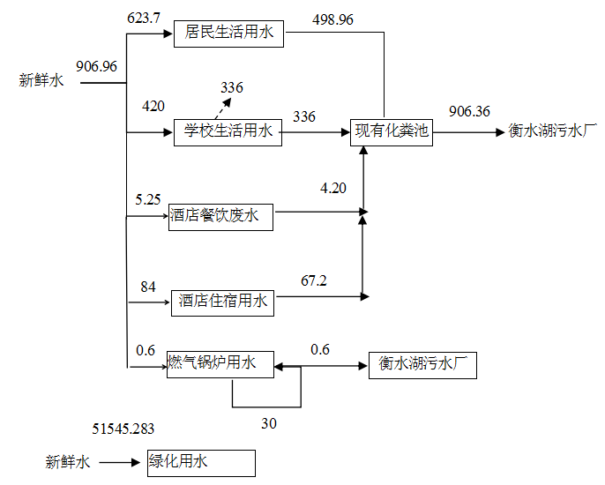
图1 本项目水平衡图 （ 单位：m³/d）
（2）供电
本项目供电由滨湖新区供电系统供给，能够满足项目用电。主要为照明用电、空调用电、插座用电和动力设备用电。接入当地用电系统。项目年用电量651.78万KWh/a。
（3）供气
项目区内采用天然气作为原料，气源由市政引入燃气管道，能满足项目需要。成博万豪酒店餐饮和实验中学食堂天然气用量约5.31万m³/a。学校冬季供暖采用天然气锅炉供暖年用量约6.08万m³/a,采用燃气锅炉2台(一用一备）(冬季供暖期4个月使用）气源由市政引入燃气管道，能满足项目需要。
5、工艺流程说明：
本项目采暖季工艺流程如下图所示：
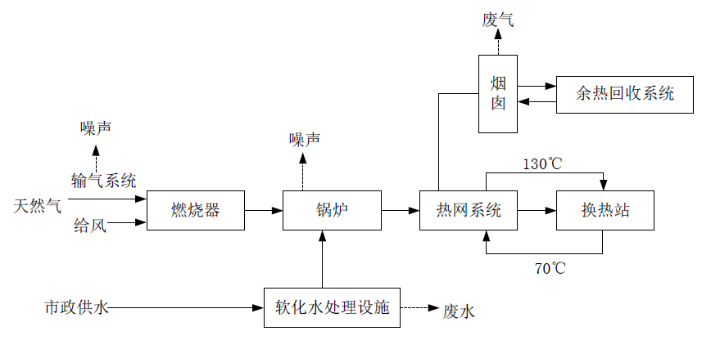
图2 本项目采暖季工艺流程图

本项目学校冬季采暖选用2台4吨燃气锅炉，气源由市政引入燃气管道，能满足项目需要。2台锅炉均采用低氮燃烧器，全自动电子比调箱式， 装置齐全、先进合理、运行稳定可靠，燃烧控制系统完善、技术先进、元器件可靠、安全检测与联锁保护装置、高效地燃烧天然气燃料符合国际和国家标准规范。
锅炉低氮燃烧原理
低氮燃烧是氮氧化物的生成是燃烧反应的一部份：燃烧生成的氮氧化物主要是NO和NO₂，统称为NOx。
本项目燃气产生的烟气采用低氮燃烧技术，锅炉配备了低氮燃烧器，采取了ECG烟气再循环技术，NO_{X}生成量的降低可通过在火焰区域加入烟气来实现，加入的烟气吸热降低燃烧温度，同时加入的烟气降低了氧气分压，这将减弱氧气与氮气生成热力型NO_{X}的过程，从而减少NO_{X}的生成，烟气的加入使得空气速度增加，促进空气与燃料的混合，从而减少快速性NO_{X}生成，在炉膛内烟气回流到燃烧区域参与反应，其主要通过燃烧器与炉膛的结构设计，使烟气通过气体动力学产生回流，最终达到降低NO_{X}产生的条件，根据锅炉企业同样锅炉在实际工程中的应用监测数据可知，通过低氮燃烧器可减少80%左右NO_{X}的生成。
软水制备
热网系统采用补水泵定压，补水经软化、除氧后送至送入热水锅炉，锅炉补充水的 Ca²⁺、Mg²⁺离子除硬软化采用全自动钠离子软化水装置，使出水水质残余硬度≤0.03mmol/L。
自来水进入全自动钠离子交换器后，合格的软水进入软水箱，通过除氧水泵将软水打入除氧器，合格的除氧水从除氧器出来后进入除氧水箱，由补水泵将除氧水送入循环水泵的回水管内。

经现场调查和与建设单位核实：

企业名称：该项目企业名称与环评批复一致，无变更；

平面布局：无变动；

设备：环评设计锅炉吨位为1台2吨，1台4吨（一用一备）实际建设过程中为满足供暖需求安装1台4吨，1台4吨（一用一备）；油烟净化器环评设计酒店餐厅设计2台油烟净化装置，实验学校食堂设计4台油烟净化装置，实际酒店餐厅3台油烟净化装置，实验学校食堂设置7台油烟净化装置；酒店餐厅环评未说明设置隔油池，实际酒店餐厅废水经隔油池处理后经管网排至衡水湖污水处理厂处理。

本项目本次验收为最终验收，根据对照《污染影响类建设项目重大变动清单（试行）》（环办环评函【2020】688号）。以上内容不属于重大变动。

表三
主要污染源、污染物处理和排放（附处理流程示意图，标出废水、废气、厂界噪声监测点位）
表6 建设项目污染物处理措施及效果一览表
内容  类型 | 排放源  (编号) | 污染物名称 | 防治措施 | 预期治理效果 | 实际排放情况
大气污染物 | 锅炉 | 颗粒物 | 使用清洁能源—天然气，2个锅炉分别采用低氮燃烧技术，8米排气筒排放 | 燃气锅炉烟气执行北京市地方标准《锅炉大气污染物排放标准》（DB11/139-2015）表1新建锅炉大气污染物排放浓度限值同时满足“河北省大气污染防治工作领导小组办公室关于开展燃气锅炉氮氧化物治理工作的通知 冀气领办【2018】177号”文件 | 经查阅检测报告，本项目颗粒物排放浓度为3.0mg/m³；SO₂排放浓度为＜3mg/m³；NOx排放浓度为＜20mg/m³。排放达标
大气污染物 | 锅炉 | SO₂ | 使用清洁能源—天然气，2个锅炉分别采用低氮燃烧技术，8米排气筒排放
大气污染物 | 锅炉 | NOx | 使用清洁能源—天然气，2个锅炉分别采用低氮燃烧技术，8米排气筒排放
大气污染物 | 食堂及餐厅油烟 | 油烟 | 油烟净化装置油烟进行处理（酒店餐厅设置 3 套油烟净化装置，学校食堂设置7套油烟净化装置，经油烟净化装置处理后分别经排气筒排放 | 《饮食业油烟排放标准（试行）》GB18483-2001中相关标准要求 | 项目食堂、酒店均安装油烟净化器净化装置
大气污染物 | 实验室废气 | 酸碱废气 | 使用挥发性药品的试验在通风橱内操作，废气无组织排放。 | 废气排放对外界影响不大量很小 | 满足
大气污染物 | 进出车辆尾气 | 粉尘、尾气 | 加强车辆管理，地下车库机械排风设施，加强小区绿化。 | 加强车辆管理，地下车库机械排风设施，加强小区绿化。 | 满足
水污染物 | 锅炉排污水 | — | 通过市政管网排入衡水湖污水厂 | 《污水排入城镇下水道水质标准》（GB/T 31962-2015）表1C级标准 | 经检测，废水达标排放
水污染物 | 生活污水、酒店废水、学生及教职工生活废水 | COD、BOD₅、  SS、氨氮 | 厂区化粪池处理通过市政管网排入衡水湖污水厂 | 《污水排入城镇下水道水质标准》（GB/T 31962-2015）表1C级标准
固体废物 | 软水制备 | 废离子交换树脂 | 暂存危废间，交由有资质的公司收集处理 | 合理处置 | 一致，已签署危废协议
固体废物 | 试验废弃物 | 废液和废药剂瓶 | 暂存危废间，交由有资质的公司收集处理 | 合理处置 | 一致，已签署危废协议
固体废物 | 职工、师生 | 生活垃圾、商业垃圾 | 环卫部门统一收集处理 | 合理处置 | 一致
噪  声 | 项目噪声源主要车辆噪声、社会生活噪声、厨房风机、食堂抽油烟机、室外空调、锅炉房风机、水泵运行噪声、锅炉燃烧器噪声及锅炉烟囱气流噪声，噪声声级为50~95dB（A）。通过选用低噪设备，基础减振和距离衰减隔声等降噪措施后，减轻噪声对周围环境影响。 |  |  |  | 经检测，噪声达标
其他 | 无。 |  |  |  | /
生态保护措施及预期效果：无。 |  |  |  |  | /

污染物处理流程示意图
使用清洁能源—天然气，采用低氮燃烧技术，2根8m排气筒排放
酒店餐厅、学校食堂设置油烟净化装置，经油烟净化装置处理后分别经排气筒排放
污染治理设备如下图所示：
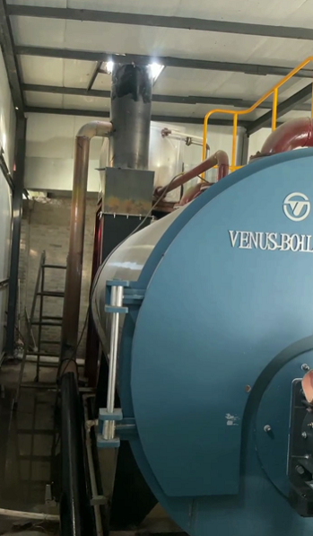 | 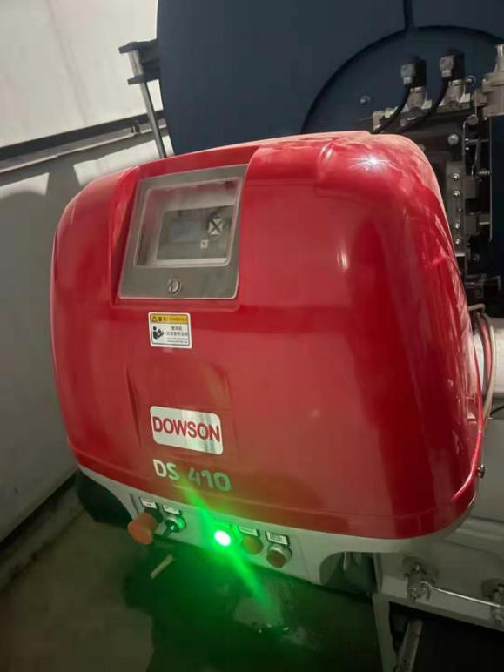
锅炉1 | 低氮燃烧器
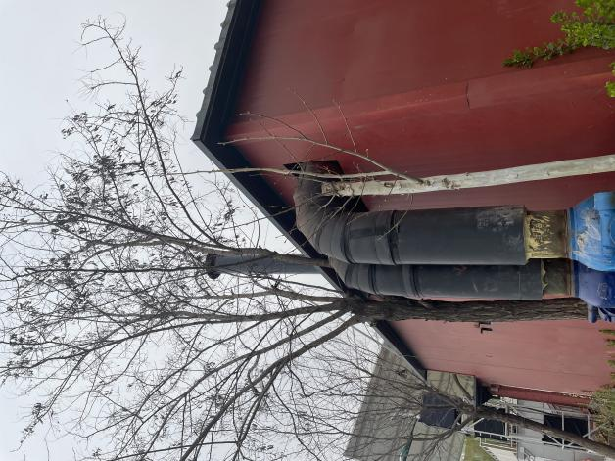
排气筒1#
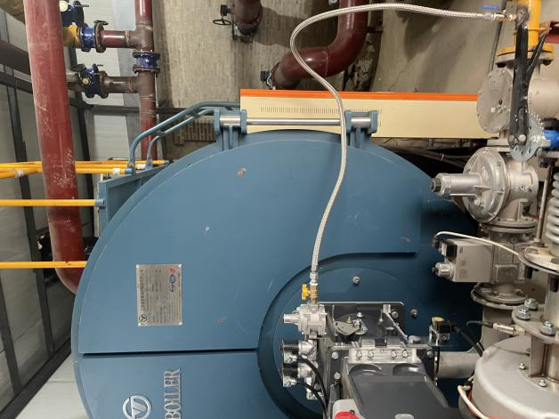 | 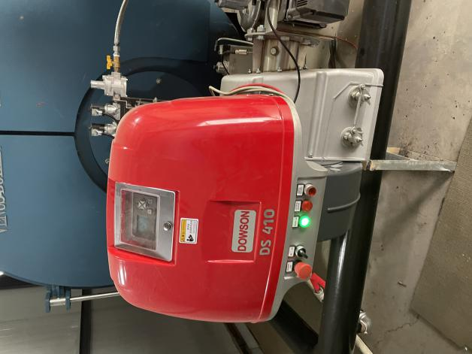
锅炉2 | 低氮燃烧器
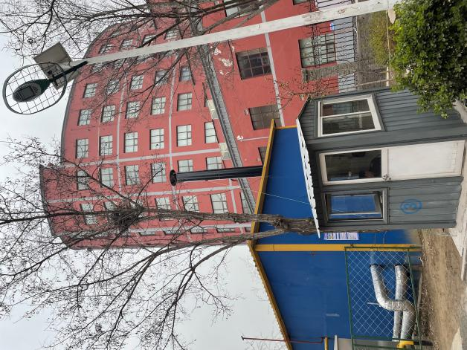
排气筒2#
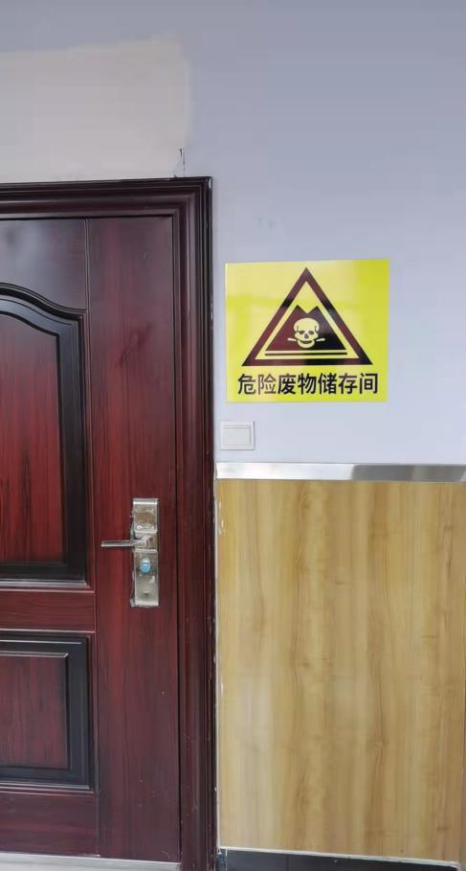 | 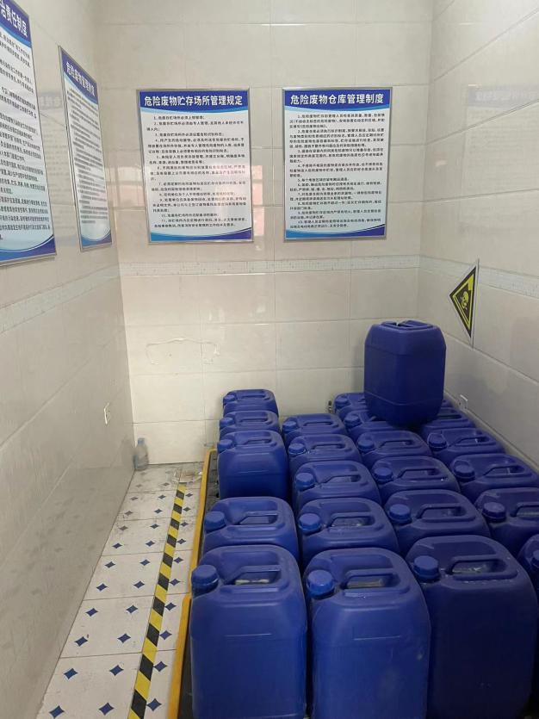
危废间

检测点位示意图：
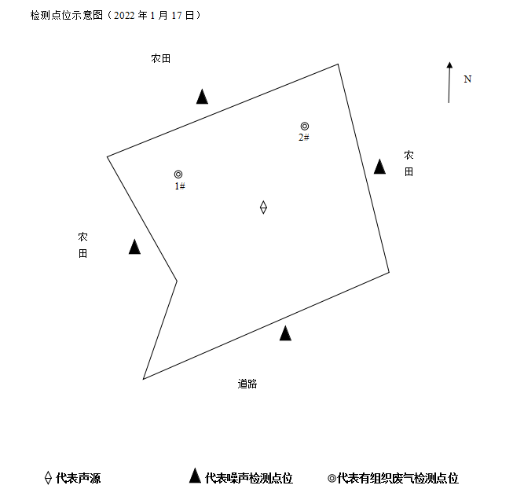
1月17日检测点位图
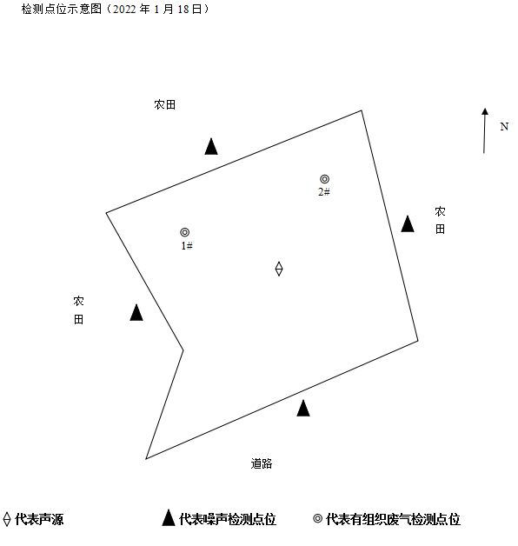
1月18日检测点位图

表四
建设项目环境影响报告表主要结论及审批部门审批决定：

建设项目环境影响报告表主要结论
1、环境影响分析结论
（1）大气环境影响分析结论
（1）食堂油烟：
本项目实验学校食堂、酒店餐厅产生量分别为 0.153t/a、0.021t/a。为了避免食堂油烟对周围空气环境产生不利影响，实验学校食堂、酒店餐厅采用油烟净化装置油烟进行处理（酒店餐厅设置 3套油烟净化装置，学校食堂设置4套油烟净化装置，经油烟净化装置处理后分别经排气筒排放）。
经计算，本项目烟气量为82.85万m³/a；烟尘、SO₂、NO_{X}产生量分别为0.0000608t/a、0.0073t/a 、0.113t/a ；产生浓度分别为0.0051mg/m³、0.61mg/m³、9.42mg/m³；本项目锅炉采用低氮燃烧器与烟气再循环技术，通过控制锅炉内的燃烧温度在1200左右，降低了氧气的分压，降低了NO_{X}的产生浓度，低氮燃烧器加烟气再循环技术可以使NO_{X}的去除效率≥80%，处理后烟尘、SO₂、NO_{X}的排放浓度分别为0.0051mg/m³、0.61mg/m³、0.023mg/m³，各污染物排放浓度能够满足北京市地方标准《锅炉大气污染物排放标准》（DB11/139-2015）表1新建锅炉大气污染物排放浓度限值同时满足“河北省大气污染防治工作领导小组办公室关于开展燃气锅炉氮氧化物治理工作的通知 冀气领办【2018】177号”文件。
综上，项目运营期产生的大气污染经采取相应治理措施后，能够实现达标排放，且排放量较小，对周围环境影响较小。
（2）水环境影响分析
本项目运营期废水主要为锅炉排污废水、生活污水、酒店废水、学生及教职工生活废水。
本项目锅炉排污水，产生量为0.60m³/d，属于清洁下水，直接排入污水管网。生活污水、酒店废水、学生及教职工生活废水排放量为906.36m³/d，经化粪池预处理后，水质满足《污水排入城镇下水道水质标准》（GB/T 31962-2015）表1C级标准及衡水湖污水处理厂进水水质要求后，处理达标后由园区污水管网排入衡水湖污水处理厂处理。本项目位于衡水湖污水处理厂收水范围内。
因此，项目不会对区域地表水环境产生影响。
（3）声环境影响分析结论
1)车辆交通噪声
交通噪声源强为60-75dB(A)。项目建成营运后，应加强对进出车辆以及地下车库、社会停车场的管理。车辆噪声一般在60~65分贝，地下车库出入口可能会产生回声，禁鸣喇叭，尽量减少机动车频繁启运和怠速，规范停车秩序等措施，能有效降低车辆噪声10~15分贝，再加上有公共绿地，可以有效降低车辆噪声，确保场界噪声达到《社会生活环境噪声排放标准》(GB 12348-2008)1类标准，对外环境影响不大。
2)社会生活噪声
师生生活噪声较小，约50-60dB (A) ；运动会和文娱活动时的主要噪声源为人群呼声和广播声，其变化幅度较大,类比分析，看台处测得人群欢呼声最高可达96dB(A)，广播声在看台处测得最高为85dB (A) ；学校内正常进行教学区、住宿区产生的生活噪声较小。在举行大型运动会时会产生社会噪声、广播噪声，但大型活动举行一般为一年2次，这部分噪声为间歇产生，通过合理管理和距离衰减，确保场界噪声达到社会生活环境噪声排放标准》（GB22337-2008）1类标准，对外环境影响不大。
3)设备噪声
拟建项目投产后，主要噪声源为厨房风机、食堂抽油烟机、室外空调、锅炉房风机、水泵运行噪声、锅炉燃烧器噪声及锅炉烟囱气流噪声等。
针对高噪设备本项目主要采取以下措施对其降噪：
(1)在满足工作性能条件下，尽量选取低噪音、振动小的动力设备。同时合理安排厂区总平面布置，以保证厂界噪声达标。
(2)所有噪声源均设置在室内，借助厂房等建、构筑物的隔声、距离衰减等途径进行噪声控制。对主厂房采取隔音措施，厂房四周门窗均设双层隔音采光窗和隔声门， 使用消声通道进行通风。
(3)在机房与外界的通道、防爆抽风机进口、气轮机排气道上，均安装了消音装置，以减少主机噪声的外泄。
(4)进出机房的小门为双扇隔声密封门，并且在操纵间墙上及顶上均安装吸音板。
在采取措施后，项目运营期间，厂界昼间、夜间噪声预测值均能满足《社会生活环境噪声排放标准》（GB22337-2008）1类标准，即昼间55dB(A)、夜间45dB(A)的限值要求，对周围环境影响较小。
因此，本项目噪声对周围声环境影响较小。
（4）固体废物影响分析结论
项目产生的固体废物主要为生废药剂瓶，暂存危废间，委托有资质的公司收集处置。
综上，项目产生的固体废物均得到有效的处理和综合利用，不外排，不会对周围环境造成影响。
5、总量控制指标
根据环境保护“十三五”计划实施总量控制的污染物种类，结合当地的环境质量现状及建设项目污染物排放特征，按照最大限度减少污染物排放量及区域污染物排放总量原则，确定该项目总量控制指标为：COD、氨氮、SO₂、NOx。
根据《关于进一步改革和优化建设项目主要污染物排放总量核定工作的通知》冀环总[2014]283号文规定，本项目总量指标核定按照国家或地方污染物排放标准核定。
则本项目污染物排放总量控制指标如下：SO₂ 0.0073 t/a，NOx 0.023 t/a，COD 14.45t/a，氨氮1.44 t/a。
6、工程可行性结论
本项目建设符合国家产业政策，项目选址合理，并且对项目运营期的污染物排放均采取了相应的防治措施，并实现了污染物的达标排放。因此，项目在保证落实各项环保治理措施的前提下，从环保角度分析，该项目可行。

审批部门审批意见：
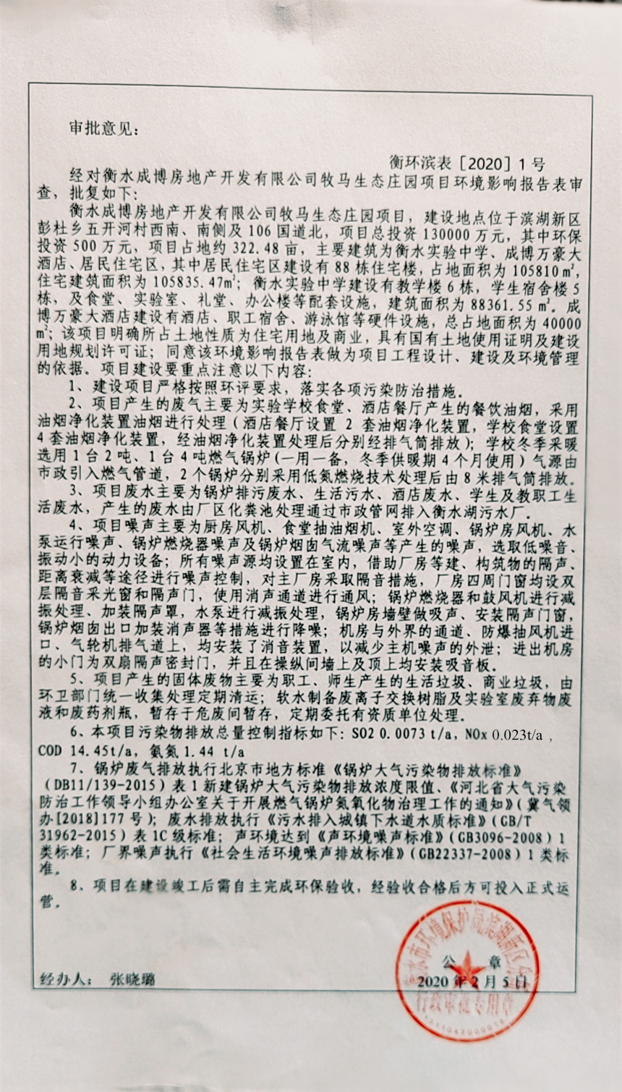

表五
验收监测质量保证及质量控制：
一、 质量保障体系
（1）及时了解工况情况，保证检测过程中工况负荷满足验收检测要求。
（2）合理布设检测点位，保证检测点位布设的科学性和可比性。
（3）检测分析方法采用国家有关部门颁布的标准（或推荐）的方法，检测人员经过考核并持有上岗证书。
（4）实验室落实质控措施，保证验收检测分析结果的准确性、可靠性。
（5）水样的采集、运输、保存、实验室分析和数据计算的全过程均按《环境水质监测质量保证手册》（第四版）等的要求进行。选择的方法检出限满足执行标准的要求，采样过程中采集不少于10%的平行样；实验室分析过程使用标准物质、空白试验、平行双样测定、加标回收率测定等质控措施。
（6）气样的采集、运输、保存、实验室分析和数据计算的全过程均按照《环境空气质量手工监测技术规范》（HJ194-2017）、《固定源废气监测技术规范》（HJ/T397-2007）、《固定污染源监测质量保证与质量控制技术规范（试行）》（HJ/T373-2007）的要求进行，实施全程序质量控制。
（7）检测时使用仪器均由计量部门检定或校准，并且在有效期内使用。
（8）参加竣工验收检测采样和测试的人员，均严格按照国家有关规定持证上岗。
（9）噪声仪使用前后进行声校准器校准，校准读数偏差不大于0.5dB（A）。
（10）测量数据严格实行三级审核制度，经过校对、审核，最后由授权签字人签字。
二、质量控制
废气污染物检测项目分析方法及所用仪器
序号 | 项目类别 | 检测项目 | 分析方法及方法来源 | 仪器名称、型号及编号 | 检出限 | 检测  人员
1 | 废气 | 低浓度颗粒物 | 《固定污染源废气 低浓度颗粒物的测定 重量法》HJ 836-2017 | 低浓度烟尘（气）测试仪  TW-3200D  HBJFY-SYS-YS-233  恒温恒湿室HF-5  HBJFY-SYS-YS-005  电子天平PT-104/35S  HBJFY-SYS-YS-241 | 1.0 mg/m³ | 耿胜燕 杨洁
2 | 废气 | 氮氧化物 | 《固定污染源废气 氮氧化物的测定 定电位电解法》HJ 693-2014 | 低浓度烟尘（气）测试仪  TW-3200D  HBJFY-SYS-YS-233 | / | 闫翠 王铁友 王鸣侃
3 | 废气 | 二氧化硫 | 《固定污染源废气 二氧化硫的测定 定电位电解法》HJ 57-2017 | 低浓度烟尘（气）测试仪  TW-3200D  HBJFY-SYS-YS-233 | 3 mg/m³ | 闫翠 王铁友 王鸣侃
4 | 废水 | 生化需氧量（BOD5） | 《水质 五日生化需氧量（BOD5）的测定 稀释与接种法》HJ 505-2009 | 生化培养箱APX-250  HBJFY-SYS-YS-131  溶解氧测定仪JPSJ-605-F  HBJFY-SYS-YS-174 | 0.5  mg/L | 路晓莹杨洁
5 | 废水 | 悬浮物（SS） | 《水质悬浮物的测定 重量法》GB/T 11901-1989 | 不锈钢过滤器  RZK-M60  HBJFY-SYS-YS-041  电子天平  BSA124S  HBJFY-SYS-YS-009 | 4mg/L | 杨洁  路晓莹
6 | 废水 | 氨氮 | 《水质 氨氮的测定 蒸馏-中和滴定法》HJ 537-2009 | 智能一体化蒸馏仪JC-ZL-402  HBJFY-SYS-YS-179  紫外可见分光光度计SP-756P  HBJFY-SYS-YS-017 | 0.05 mg/L | 宋月娥路晓莹
7 | 废水 | 化学需氧量（CODcr） | 《水质 化学需氧量的测定 重铬酸盐法》HJ 828-2017 | COD标准消解器  JC-102  HBJFY-SYS-YS-032  25ml酸式滴定管 | 4mg/L | 杨洁  路晓莹
7 | 噪声 | 噪声 | 《社会生活环境噪声排放标准》（GB22337-2008） | 声校准计AWA6022A  HBJFY-SYS-YS-236  多功能声级计AWA5688  HBJFY-SYS-YS-186 | / | 闫翠 王铁友 王鸣侃

表六
验收监测内容：
检测点位、项目及频次
（1）排放废气、废水检测
表7排放废气、废水检测点位、项目及频次
检测类型 | 检测点位 | 检测项目 | 检测频次
有组织废气 | 锅炉排气筒出口1# | 低浓度颗粒物 | 3次/天，检测2天
有组织废气 | 锅炉排气筒出口1# | 氮氧化物 | 3次/天，检测2天
有组织废气 | 锅炉排气筒出口1# | 二氧化硫 | 3次/天，检测2天
有组织废气 | 锅炉排气筒出口2# | 低浓度颗粒物 | 3次/天，检测2天
有组织废气 | 锅炉排气筒出口2# | 氮氧化物 | 3次/天，检测2天
有组织废气 | 锅炉排气筒出口2# | 二氧化硫 | 3次/天，检测2天
废水 | 化粪池出口 | 全程序空白 | /
废水 | 化粪池出口 | 化学需氧量（COD_{cr}） | 3次/天，检测2天
废水 | 化粪池出口 | 氨氮 | 3次/天，检测2天
废水 | 化粪池出口 | 生化需氧量（BOD₅） | 3次/天，检测2天
废水 | 化粪池出口 | 悬浮物（SS） | 3次/天，检测2天
废水 | 化粪池出口 | 锌 | 3次/天，检测2天
（2）噪声检测
表8 噪声检测点位、项目及频次
检测位置 | 检测内容 | 检测频次
东、南、西、北厂界外1m | 噪声 | 检测两天，每天昼间一次

表七
验收监测期间生产工况记录：
河北金飞扬环境检测有限公司于2022年1月17日-1月18日对其污染源进行了现场监测，开启现有设备，检测期间，设施正常运转，平均生产工况负荷率为80%。

表八
检测结果
表10 有组织废气检测结果
检测点位 | 采样日期 | 检测项目 | 单位 | 检测结果 |  |  |  | 标准  限值 | 达标情况
 |  |  |  | 1 | 2 | 3 | 最大值 | 标准  限值 | 达标情况
锅炉排气筒出口1#（排气筒高度8m） | 2022.1.17 | 排气量 | Nm³/h | 2101 | 2026 | 2018 | 2101 | / | /
锅炉排气筒出口1#（排气筒高度8m） | 2022.1.17 | 含氧量 | % | 4.8 | 4.8 | 4.9 | 4.9 | / | /
锅炉排气筒出口1#（排气筒高度8m） | 2022.1.17 | 烟气流速 | m/s | 4.7 | 4.4 | 4.7 | 4.7 | / | /
锅炉排气筒出口1#（排气筒高度8m） | 2022.1.17 | 压力（静压） | Kpa | -0.1 | 0.2 | -0.2 | / | / | /
锅炉排气筒出口1#（排气筒高度8m） | 2022.1.17 | 烟气温度 | ℃ | 54.2 | 56.0 | 55.7 | 56.0 | / | /
锅炉排气筒出口1#（排气筒高度8m） | 2022.1.17 | 低浓度颗粒物（实测） | mg/m3 | 2.9 | 2.7 | 2.8 | 2.9 | / | /
锅炉排气筒出口1#（排气筒高度8m） | 2022.1.17 | 低浓度颗粒物（折算） | mg/m3 | 3.1 | 2.9 | 3.0 | 3.1 | ≤5 | 达标
锅炉排气筒出口1#（排气筒高度8m） | 2022.1.17 | 低浓度颗粒物排放速率 | kg/h | 8.00×10⁻³ | 6.88×10⁻³ | 7.59×10⁻³ | 8.00×10⁻³ | / | /
锅炉排气筒出口1#（排气筒高度8m） | 2022.1.17 | 二氧化硫（实测） | mg/m3 | 3 | 4 | 4 | 4 | / | /
锅炉排气筒出口1#（排气筒高度8m） | 2022.1.17 | 二氧化硫（折算） | mg/m3 | 3 | 4 | 4 | 4 | ≤10 | 达标
锅炉排气筒出口1#（排气筒高度8m） | 2022.1.17 | 二氧化硫排放速率 | kg/h | 8.27×10⁻³ | 1.02×10⁻² | 1.08×10⁻² | 1.08×10⁻² | / | /
锅炉排气筒出口1#（排气筒高度8m） | 2022.1.17 | 氮氧化物（实测） | mg/m³ | 19 | 20 | 20 | 20 | / | /
锅炉排气筒出口1#（排气筒高度8m） | 2022.1.17 | 氮氧化物（折算） | mg/m³ | 21 | 22 | 22 | 22 | ≤30 | 达标
锅炉排气筒出口1#（排气筒高度8m） | 2022.1.17 | 氮氧化物排放速率 | kg/h | 5.24×10⁻² | 5.10×10⁻² | 5.42×10⁻² | 5.42×10⁻² | / | /
锅炉排气筒出口2#（排气筒高度8m） | 2022.1.17 | 排气量 | Nm³/h | 2054 | 1984 | 1958 | 2054 | / | /
锅炉排气筒出口2#（排气筒高度8m） | 2022.1.17 | 含氧量 | % | 5.0 | 5.1 | 5.0 | 5.1 | / | /
锅炉排气筒出口2#（排气筒高度8m） | 2022.1.17 | 烟气流速 | m/s | 4.5 | 4.3 | 4.5 | 4.5 | / | /
锅炉排气筒出口2#（排气筒高度8m） | 2022.1.17 | 压力（静压） | Kpa | -0.1 | 0.2 | -0.2 | / | / | /
锅炉排气筒出口2#（排气筒高度8m） | 2022.1.17 | 烟气温度 | ℃ | 85.4 | 84.1 | 86.2 | 86.2 | / | /
锅炉排气筒出口2#（排气筒高度8m） | 2022.1.17 | 低浓度颗粒物（实测） | mg/m3 | 3.0 | 2.7 | 2.9 | 3.0 | / | /
锅炉排气筒出口2#（排气筒高度8m） | 2022.1.17 | 低浓度颗粒物（折算） | mg/m3 | 3.3 | 3.0 | 3.2 | 3.3 | ≤5 | 达标
锅炉排气筒出口2#（排气筒高度8m） | 2022.1.17 | 低浓度颗粒物排放速率 | kg/h | 7.25×10⁻³ | 6.29×10⁻³ | 6.95×10⁻³ | 7.25×10⁻³ | / | /
锅炉处理设施后2#（排气筒高度8m） | 2022.1.17 | 二氧化硫（实测） | mg/m3 | ＜3 | ＜3 | ＜3 | / | / | /
锅炉处理设施后2#（排气筒高度8m） | 2022.1.17 | 二氧化硫（折算） | mg/m3 | / | / | / | / | ≤10 | 达标
锅炉处理设施后2#（排气筒高度8m） | 2022.1.17 | 二氧化硫排放速率 | kg/h | / | / | / | / | / | /
锅炉处理设施后2#（排气筒高度8m） | 2022.1.17 | 氮氧化物（实测） | mg/m³ | 15 | 16 | 16 | 16 | / | /
锅炉处理设施后2#（排气筒高度8m） | 2022.1.17 | 氮氧化物（折算） | mg/m³ | 16 | 18 | 18 | 18 | ≤30 | 达标
锅炉处理设施后2#（排气筒高度8m） | 2022.1.17 | 氮氧化物排放速率 | kg/h | 3.63×10⁻² | 3.73×10⁻² | 3.83×10⁻² | 3.83×10⁻² | / | /
锅炉排气筒出口1#（排气筒高度8m） | 2022.1.18 | 排气量 | Nm³/h | 2074 | 2013 | 2009 | 2074 | / | /
锅炉排气筒出口1#（排气筒高度8m） | 2022.1.18 | 含氧量 | % | 4.9 | 4.8 | 4.9 | 4.9 | / | /
锅炉排气筒出口1#（排气筒高度8m） | 2022.1.18 | 烟气流速 | m/s | 4.7 | 4.7 | 4.4 | 4.7 | / | /
锅炉排气筒出口1#（排气筒高度8m） | 2022.1.18 | 压力（静压） | Kpa | -0.1 | 0.2 | -0.2 | / | / | /
锅炉排气筒出口1#（排气筒高度8m） | 2022.1.18 | 烟气温度 | ℃ | 57.4 | 59.2 | 59.4 | 59.4 | / | /
锅炉排气筒出口1#（排气筒高度8m） | 2022.1.18 | 低浓度颗粒物（实测） | mg/m3 | 3.0 | 2.8 | 2.9 | 3.0 | / | /
锅炉排气筒出口1#（排气筒高度8m） | 2022.1.18 | 低浓度颗粒物（折算） | mg/m3 | 3.3 | 3.0 | 3.2 | 3.3 | ≤5 | 达标
锅炉排气筒出口1#（排气筒高度8m） | 2022.1.18 | 低浓度颗粒物排放速率 | kg/h | 8.08×10⁻³ | 7.58×10⁻³ | 7.38×10⁻³ | 8.08×10⁻³ | / | /
锅炉排气筒出口1#（排气筒高度8m） | 2022.1.18 | 二氧化硫（实测） | mg/m3 | 4 | 4 | 4 | 4 | / | /
锅炉排气筒出口1#（排气筒高度8m） | 2022.1.18 | 二氧化硫（折算） | mg/m3 | 4 | 4 | 4 | 4 | ≤10 | 达标
锅炉排气筒出口1#（排气筒高度8m） | 2022.1.18 | 二氧化硫排放速率 | kg/h | 1.08×10⁻² | 1.08×10⁻² | 1.02×10⁻² | 1.08×10⁻² | / | /
锅炉排气筒出口1#（排气筒高度8m） | 2022.1.18 | 氮氧化物（实测） | mg/m³ | 20 | 19 | 19 | 20 | / | /
锅炉排气筒出口1#（排气筒高度8m） | 2022.1.18 | 氮氧化物（折算） | mg/m³ | 22 | 21 | 21 | 21 | ≤30 | 达标
锅炉排气筒出口1#（排气筒高度8m） | 2022.1.18 | 氮氧化物排放速率 | kg/h | 5.39×10⁻² | 5.14×10⁻² | 4.83×10⁻² | 5.39×10⁻² | / | /
锅炉排气筒出口2#（排气筒高度8m） | 2022.1.18 | 排气量 | Nm³/h | 1912 | 2015 | 1988 | 2015 | / | /
锅炉排气筒出口2#（排气筒高度8m） | 2022.1.18 | 含氧量 | % | 4.9 | 5.0 | 5.1 | 5.1 | / | /
锅炉排气筒出口2#（排气筒高度8m） | 2022.1.18 | 烟气流速 | m/s | 4.7 | 4.6 | 4.5 | 4.7 | / | /
锅炉排气筒出口2#（排气筒高度8m） | 2022.1.18 | 压力（静压） | Kpa | -0.1 | 0.2 | -0.2 | / | / | /
锅炉排气筒出口2#（排气筒高度8m） | 2022.1.18 | 烟气温度 | ℃ | 84.4 | 82.7 | 85.6 | 85.6 | / | /
锅炉排气筒出口2#（排气筒高度8m） | 2022.1.18 | 低浓度颗粒物（实测） | mg/m3 | 2.7 | 2.9 | 2.8 | 2.9 | / | /
锅炉排气筒出口2#（排气筒高度8m） | 2022.1.18 | 低浓度颗粒物（折算） | mg/m3 | 2.9 | 3.2 | 3.1 | 3.2 | ≤5 | 达标
锅炉排气筒出口2#（排气筒高度8m） | 2022.1.18 | 低浓度颗粒物排放速率 | kg/h | 6.78×10⁻³ | 7.15×10⁻³ | 6.72×10⁻³ | 7.15×10⁻³ | / | /
锅炉排气筒出口2#（排气筒高度8m） | 2022.1.18 | 二氧化硫（实测） | mg/m3 | ＜3 | ＜3 | ＜3 | / | / | /
锅炉排气筒出口2#（排气筒高度8m） | 2022.1.18 | 二氧化硫（折算） | mg/m3 | / | / | / | / | ≤10 | 达标
锅炉排气筒出口2#（排气筒高度8m） | 2022.1.18 | 二氧化硫排放速率 | kg/h | / | / | / | / | / | /
锅炉排气筒出口2#（排气筒高度8m） | 2022.1.18 | 氮氧化物（实测） | mg/m³ | 15 | 16 | 17 | 17 | / | /
锅炉排气筒出口2#（排气筒高度8m） | 2022.1.18 | 氮氧化物（折算） | mg/m³ | 16 | 18 | 19 | 19 | ≤30 | 达标
锅炉排气筒出口2#（排气筒高度8m） | 2022.1.18 | 氮氧化物排放速率 | kg/h | 3.77×10⁻² | 3.95×10⁻² | 4.08×10⁻² | 4.08×10⁻² | / | /
注：1、锅炉排气筒出口1#、2#排放执行《锅炉大气污染物排放标准》（DB11/139-2015）表1新建锅炉大气污染物排放浓度限值及“河北省大气污染防治工作领导小组办公室关于开展燃气锅炉氮氧化物治理工作的通知 冀气领办【2018】177号”文件，二氧化硫：≤10mg/m3，氮氧化物≤30mg/m³，颗粒物≤5mg/m3。
表11 废水检测结果
序号 | 检测项目 | 采样日期 | 单位 | 检测结果 |  |  |  |  | 标准  限值 | 达标情况
 |  |  |  | 第一次 | 第二次 | 第三次 | 第四次 | 最大值 | 标准  限值 | 达标情况
1 | 悬浮物（SS） | 2022.1.17 | mg/L | 34 | 35 | 34 | 38 | 38 | ≤250 | 达标
2 | 氨氮 | 2022.1.17 | mg/L | 6.89 | 7.14 | 7.41 | 7.04 | 7.41 | ≤25 | 达标
3 | 化学需氧量(COD_{cr}) | 2022.1.17 | mg/L | 103 | 106 | 98 | 103 | 106 | ≤300 | 达标
4 | 生化需氧量（BOD₅） | 2022.1.17 | mg/L | 24.4 | 22.3 | 22.8 | 25.0 | 25.0 | ≤150 | 达标
1 | 悬浮物（SS） | 2022.1.18 | mg/L | 36 | 34 | 33 | 34 | 36 | ≤250 | 达标
2 | 氨氮 | 2022.1.18 | mg/L | 7.12 | 7.35 | 6.85 | 7.06 | 7.35 | ≤25 | 达标
3 | 化学需氧量(COD_{cr}) | 2022.1.18 | mg/L | 94 | 99 | 102 | 105 | 105 | ≤300 | 达标
4 | 生化需氧量（BOD₅） | 2022.1.18 | mg/L | 23.9 | 24.1 | 22.3 | 25.5 | 25.5 | ≤150 | 达标
注：化粪池出口中的废水执行《污水排入城镇下水道水质标准》（GB/T 31962-2015）表1中C级标准及衡水湖污水处理厂进水水质要求。
表12 噪声检测结果
检测日期 | 检测点位 | 声源 | 等效连续A声级Leq dB（A） |  | 标准限值 | 达标情况
检测日期 | 检测点位 | 声源 | 昼间 | 夜间 | 标准限值 | 达标情况
2022.1.17 | 企业东侧1# | 生活噪声 | 45.7 | 42.4 | 昼间：≤55dB(A)夜间：≤45dB(A) | 达标
2022.1.17 | 企业南侧2# | 生活噪声 | 46.3 | 43.4 | 昼间：≤55dB(A)夜间：≤45dB(A) | 达标
2022.1.17 | 企业西侧3# | 生活噪声 | 46.6 | 41.7 | 昼间：≤55dB(A)夜间：≤45dB(A) | 达标
2022.1.17 | 企业北侧4# | 生活噪声 | 45.1 | 43.1 | 昼间：≤55dB(A)夜间：≤45dB(A) | 达标
2022.1.18 | 企业东侧1# | 生活噪声 | 48.1 | 41.5 | 昼间：≤55dB(A)夜间：≤45dB(A) | 达标
2022.1.18 | 企业南侧2# | 生活噪声 | 47.6 | 41.6 | 昼间：≤55dB(A)夜间：≤45dB(A) | 达标
2022.1.18 | 企业西侧3# | 生活噪声 | 47.9 | 42.9 | 昼间：≤55dB(A)夜间：≤45dB(A) | 达标
2022.1.18 | 企业北侧4# | 生活噪声 | 47.4 | 41.3 | 昼间：≤55dB(A)夜间：≤45dB(A) | 达标
注：1、环境噪声执行《社会生活环境噪声排放标准》（GB22337-2008）1类标准：昼间：≤55 dB(A)，夜间：≤45dB(A)。
2、检测期间天气：2022年1月17日 ，昼间 晴，北风，风速小于5m/s；夜间 晴，北风，风速小于5m/s；2022年1月18日 ，昼间 晴，北风，风速小于5m/s；夜间 晴，北风，风速小于5m/s。

检测结果分析
1、环保设施处理效率检测结果：
本项目建设2台锅炉（一备一用），均安装低氮燃烧器处理后经8m排气筒排放，该工序无法检测去除效率。
- 污染物排放检测结果：
有组织废气：
经检测，锅炉采用低氮燃烧处理后1#排气筒颗粒物最大排放浓度为3.05mg/m³，二氧化硫最大排放浓度为4mg/m³，氮氧化物最大排放浓度为22mg/m³；锅炉采用低氮燃烧处理后2#排气筒颗粒物最大排放浓度为3.3mg/m³，二氧化硫最大排放浓度为＜3mg/m³，氮氧化物最大排放浓度为17mg/m³，均满足《锅炉大气污染物排放标准》（DB11/139-2015）表1新建锅炉大气污染物排放浓度限值及“河北省大气污染防治工作领导小组办公室关于开展燃气锅炉氮氧化物治理工作的通知 冀气领办【2018】177号”文件，二氧化硫：≤10mg/m³，氮氧化物≤30mg/m³，颗粒物≤5mg/m³。
废水检测结果：
经检测，废水总排口悬浮物（SS）最大排放浓度为38mg/L；氨氮最大排放浓度为7.41mg/L；化学需氧量(CODcr)最大排放浓度为106mg/L；生化需氧量（BOD₅）大排放浓度为25.5mg/L。满足《污水排入城镇下水道水质标准》（GB/T 31962-2015）表1中C级标准及衡水湖污水处理厂进水水质要求。
噪声检测结果：
经检测，项目厂界昼间噪声45.1-48.1db(A) ，厂界夜间噪声41.3-43.7db(A) ，因此，厂界噪声检测结果满足《社会生活环境噪声排放标准》（GB22337-2008）1类标准：昼间：≤55 dB(A)，夜间：≤45dB(A)。

表九
验收监测结论：
有组织废气：
经检测，锅炉采用低氮燃烧处理后1#、2#排气筒颗粒物、二氧化硫、氮氧化物最大排放浓度均满足《锅炉大气污染物排放标准》（DB11/139-2015）表1新建锅炉大气污染物排放浓度限值及“河北省大气污染防治工作领导小组办公室关于开展燃气锅炉氮氧化物治理工作的通知 冀气领办【2018】177号”文件，二氧化硫：≤10mg/m³，氮氧化物≤30mg/m³，颗粒物≤5mg/m³。
废水检测结果：
经检测，废水总排口悬浮物（SS）最大排放浓度为38mg/L；氨氮最大排放浓度为7.41mg/L；化学需氧量(CODcr)最大排放浓度为106mg/L；生化需氧量（BOD₅）大排放浓度为25.5mg/L。满足《污水排入城镇下水道水质标准》（GB/T 31962-2015）表1中C级标准。
噪声检测结果：
经检测，厂界噪声检测结果满足《社会生活环境噪声排放标准》（GB22337-2008）1类标准：昼间：≤55 dB(A)，夜间：≤45dB(A)。
- 固废：本项目产生的固废为软水制备产生的废离子交换树脂、实验室产生的废液和废药剂瓶、职工、师生、生活垃圾、商业垃圾；软水制备产生的废离子交换树脂、实验室产生的废液和废药剂瓶交由有资质的公司收集后处置；职工生活垃圾由环卫部门统一收集处理；职工、师生、生活垃圾、商业垃圾交由环卫部门统一收集处理。
6、污染物排放总量核算：则本项目污染物排放总量控制指标如下：COD：0t/a、氨氮：0t/a、SO₂ 0.0073 t/a，NOx 0.023 t/a。
依据企业提供资料和证明，本项目锅炉运行时间为4个月，其中假期1个月不运行，因此运行天数约90天，每天工作6小时，因此按年运行时间为540h核算（2台锅炉一备一用，不同时运行），根据检测报告计算该企业污染物排放量为：SO₂：0.0045t/a、氮氧化物：0.0227t/a。满足环评中污染物总量控制指标建议要求。
7、结论
综上分析，项目已按环评及批复要求进行了环境保护设施建设，根据监测结果可满足相关环境排放标准要求。

